Тайная дипломатия в конфликте на Украине
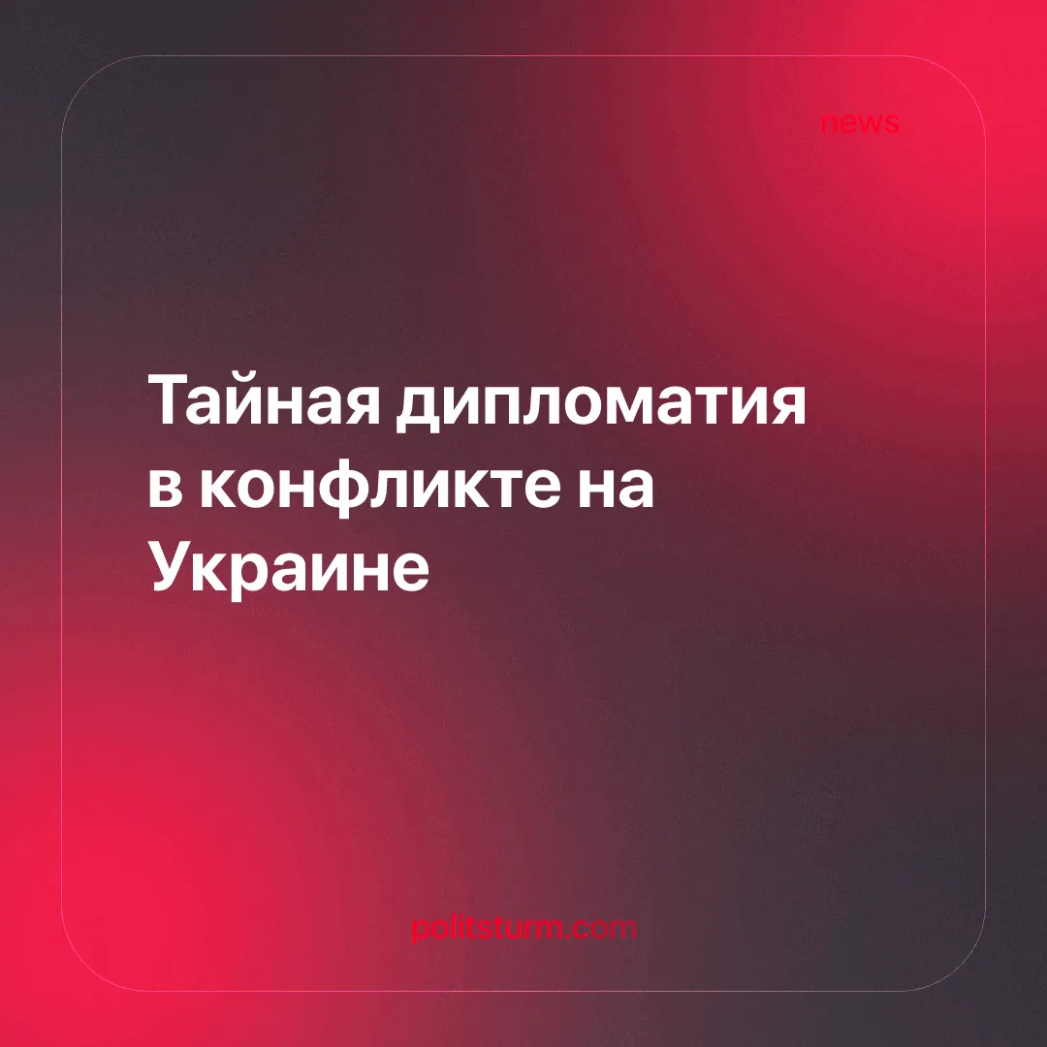

Оригинальная статья
2025-09-04
2 мин. на чтение

Путин и другие официальные лица призвали провести мирные переговоры в обстановке секретности. С тех пор лидеры сделали расплывчатые и противоречивые заявления о результатах переговоров.
Детали. После переговоров Трампа и Путина российские государственные представители заявили о своей готовности к мирным переговорам, однако повестка дня ещё не согласована. По словам Лаврова, обсуждение невозможно без подготовленной повестки, которая, по его утверждению, «совсем не готова».
▶ Государственные деятели, такие как пресс-секретарь России Дмитрий Песков, ясно дали понять, что эти переговоры должны быть закрытыми. Они также должны проходить в «спокойной» обстановке. Представители не хотят публичных заявлений или широкого освещения в СМИ, которое может «навредить процессу».
▶ Были озвучены условия. Среди них — прекращение боевых действий в южных регионах. Также речь идёт об обмене контролируемыми территориями в Донбассе. Однако никаких подробностей, таких как подписи, сроки или механизмы реализации, предоставлено не было.
▶ В Вашингтоне Трамп и европейские лидеры обсуждали «гарантии безопасности» для Украины по образцу НАТО (Статья 5). Однако Россия требует пересмотра структуры НАТО, например, права вето на гарантии безопасности, которые США и Европа предоставят Киеву. При этом никто не уточняет, что именно это будет означать.
▶ По итогам переговоров на Аляске официальные лица заявили, что переговоры были «конструктивными» и «очень продуктивными», однако никаких конкретных результатов представлено не было. Трамп заявил, что «сделки нет, и пока не будет сделки».
Контекст. Перед переговорами с Трампом Путин ясно дал понять, что все мирные переговоры должны проводиться в закрытом формате.
Цитата: «Для того, чтобы подойти к решению вопроса мирным путем, нужно вести обстоятельные разговоры. И не на публике, а это делать уже спокойно, в тиши переговорного процесса».
▶ Путин привёз в Аляску бизнес-делегацию во главе с Кириллом Дмитриевым, руководителем РФПИ. Трамп отметил: «Я заметил, что (Путин) привёз много бизнесменов из России, и это хорошо, мне это нравится, потому что они хотят вести бизнес, но они не будут вести бизнес, пока мы не решим [конфликт].»
Важно знать. Скрывая условия мирных соглашений, капиталисты могут договариваться о бизнес-сделках, контроле над территориями и коммерческих проектах в интересах правящих классов каждой из сторон, снижая при этом риск недовольства со стороны трудящихся, которых затрагивают эти решения.
▶ Существует множество исторических примеров. Соглашение Сайкса–Пико (1916) между Великобританией и Францией тайно разделило османские территории на Ближнем Востоке на колониальные сферы влияния. Пакт Хоара–Лаваля (1935), секретное предложение Великобритании и Франции умиротворить Муссолини путём раздела Эфиопии, после утечки в прессу вызвал массовое возмущение и был заброшен. Мюнхенское соглашение (1938), подписанное Великобританией, Францией, Италией и Германией, передало Судетскую область Чехословакии Гитлеру.
▶ Напротив, после октября 1917 года большевики опубликовали секретные договоры царского правительства, обнажив империалистический раздел колоний и сфер влияния. Ленин настаивал, что массы имеют право знать каждое положение внешней политики, и осуждал секретную дипломатию как орудие капиталистической эксплуатации. В течение месяца новое советское правительство подписало перемирие, а через три месяца — Брест-Литовский мир, обсуждавшийся открыто перед народом.

Оригинальная статья

